**Описание предметной области**

В Герценовском университете проводится конференция. Планируется постерная сессия (в зале выставляются плакаты и меж них ходят авторы постеров, с которыми можно пообщаться), сессия докладов (2 потока) и публикация сборника.

Требуется создать информационную систему, которая бы позволяла автоматизировать решение задач, которые должны выполнить организаторы этой конференции.

Основные функции:

* регистрация участников конференции;
* нотификация об важных сроках, этапах конференции;
* выбор места вывешивания постера;
* выбор дня и потока выступления;
* загрузка презентации.

**Требования к заданию**

Для этой или информационной системы или ИС, создаваемой в рамках курсовой работы:

* создайте диаграмму прецедентов;
* создайте диаграмму (или диаграммы) последовательности (минимум, для 2 функций системы).

В отчёте отразите ответы на следующие вопросы:

* каких бы вы привлекли специалистов для решения этой задачи?
* как организовали бы работу в команде (роли, сроки)?
* предположим вы решили использовать методологию SCRUM. Сформулируйте список задач на первые несколько спринтов.

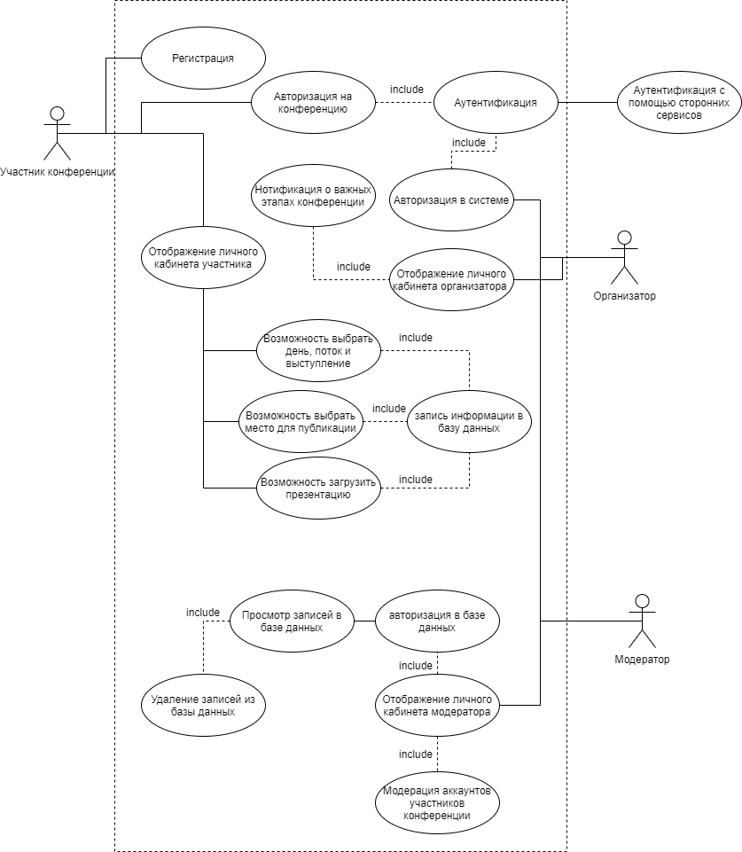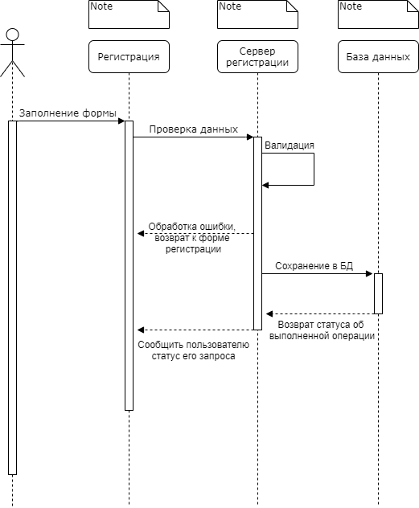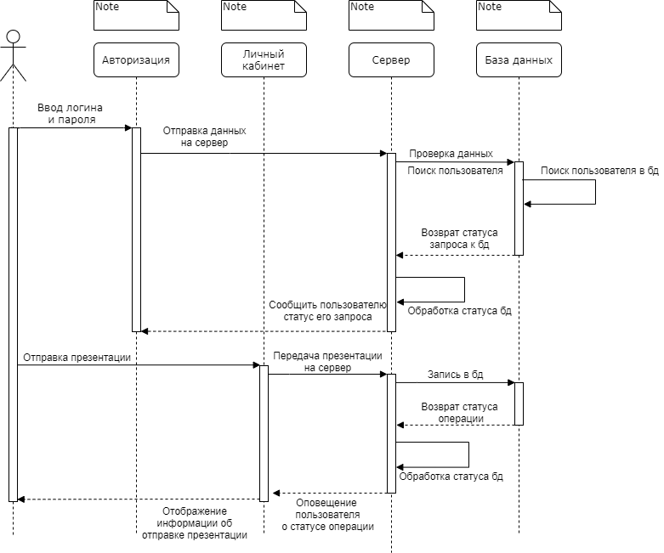

Для решения задачи я бы привлек программистов, системного администратора, тестировщика, модератора. Программист пользовательской части и программист серверной части. Срок работы 6 недель.

Создание сервиса

1. Добавление авторизации
2. Создание базы данных пользователей
3. Создание личного кабинета
4. Создание панели администратора
5. Создание сервера для связи бд и клиентской части
6. Развертывание на сервере
7. Тестирование

Добавление важных частей сервиса

1. Создание формы регистрации
2. Создание базы данных для пользовательской информации
3. Добавление в клиентскую часть возможность оставлять участниками информации

А) Выбор места размещения

Б) Выбор дня и потока выступления

В) Возможность отправить на сервер презентацию

1. Отображение статуса о предоставленных данных от пользователя
2. Модификация сервера для работы с полученными от пользователя данными и бд
3. Развертывание на сервере
4. Тестирование